
Výběrový závod mistrovství mládeže MSKS
ZKO Ostrava-Kunčice, 5.6.2010
V letošním roce se naše organizace rozhodla pořádat poprvé výběrový závod. Jelikož máme v organizaci schopné mládežníky, byla radost se dívat. Nejenom fanděním, ale i bohatou účastí se z toho stal opravdu moc hezký závod. Věřte, že se bylo na co koukat, jelikož se sešla konkurence z mnoha koutů Moravy a Čech.
S pejsky bylo dokonce možno pocvičit předem na dohodnutém oficiálním čtvrtečním tréninku. Psovodi mohli zkusit obrany s figurantem závodu Petrem Poliánem, kterému společně s M. Řehořem patří veliké díky za odvedení své náročné práce.
Role rozhodčí se zhostila v poslušnostech a obranách paní Lenka Chmurová, která jako vždy byla přísná, ale velice spravedlivá. Všem účastníkům nadělila body, jaké si jejich výkon zasloužil, každému svůj počin zhodnotila a vysvětlila, v kterých částech výcviku by se měli zlepšit, ale uměla i pochválit a zvednout mládežníkům chuť do další práce. Taktéž musím vyzdvihnout práci Honzy Stracha, který posuzoval stopy. Přes menší komplikace s terény jsme více či méně zdárně odstopovali a tímto bych chtěl velice poděkovat rozhodčímu, protože i přes zdravotní problémy dokázal posoudit všechny závodníky. Závodníci i diváci měli možnost naplnit své hladové žaludky vynikajícím obědem v restauraci Sokolovna.
V kategorii ZVV1 se účastnilo 9 psovodů se svými svěřenci, ale jen jediný mohl zvítězit. Slečna Jana Hořejší s Niki ze Stříbrného kamene ukázala hezký výkon vítěze a kategorii vyhrála s krásným součtem 260 bodů(94-77-89). Na druhém místě skončila Monika Čeplová s Ginou Orechová cesta a třetí byla Andrea Theimerová s Librou z Nového Draka. Kategorii IPO1 ovládly divácky velice atraktivní obrany. I v této kategorii nastoupilo 9 mládežníků se psy. Se součtem 273bodů (87-94-92) vyhrála šikovná dvojice Denča Šafářová s fenkou Mia od Natálky, dále se stejným součtem (268b.) ba lepší obranou Tereza Fabíková s Ergem Moravia Artex a na třetím místě Jana Petrusová s Berrym z Lomeckého polesí.
Nejlepší poslušnost vybojovala Jana Petrusová s 97 body a nejlepší stopu a obranu měla Terka Fabíková shodně s 96 body. Na vyhlášení dostala slovo jak rozhodčí, tak vedoucí mládeže MSKS pan Bořuta. Popřál nám mnoho zdaru do budoucího výcviku a pozval nás tímto oficiálně na mistrovství na Zbraslavi, bohužel mládežníkům nedokázal zodpovědět podmínky nominace a oznámil, že budou na webu MSKS. Všem umístěným tímto velice gratulujeme, avšak věříme, že i ostatní mají celé léto příprav před sebou a závěrečné klání může dopadnout ještě velice zajímavě.
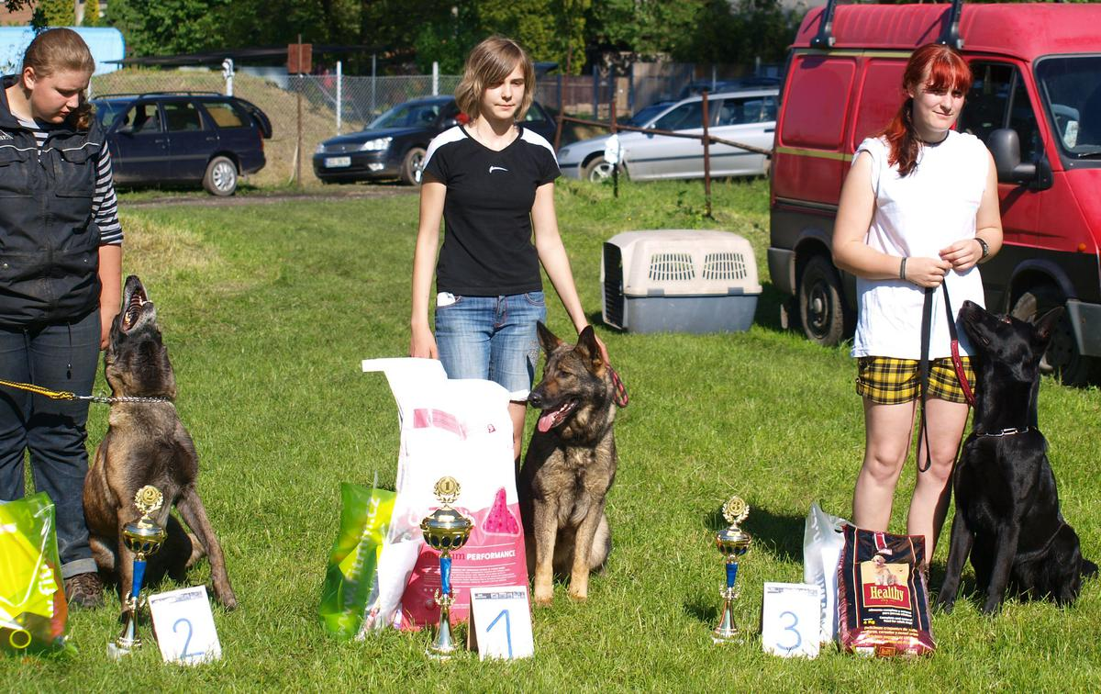
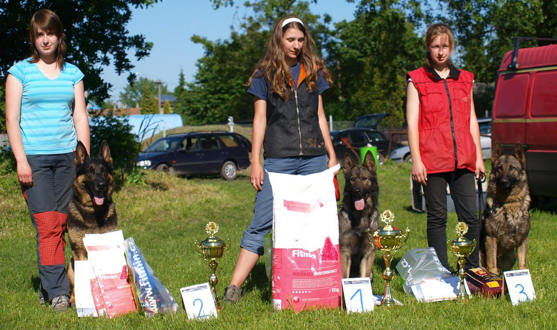
Chtěla bych poděkovat všem členům ZKO Ostrava-Kunčice a jejich přátelům za velkou ochotu připravit tento závod. Velké díky patří i divákům, kteří přijeli fandit a strávili s námi jeden krásný a pohodový den. V neposlední řadě musíme poděkovat našim milým sponzorům, ať už za věcné či finanční dary. Troufám si tvrdit, že se ceny vyrovnaly některým velkým závodům a k naší radosti zaznívaly i kladné ohlasy na účast v příštím roce. Děkujeme společnosti Dibaq a.s., která akci podpořila svými výrobky z výživového programu Fitmin. za ZKO O.-Kunčice Andrea Theimerová

